XIX - agravo de instrumento
Em 2015, Rafaela, menor impúbere, representada por sua mãe Melina, ajuizou Ação de Alimentos em Comarca onde não foi implantado o processo judicial eletrônico, em face de Emerson, suposto pai. Apesar de o no me de Emerson não constar da Certidão de Nascimento de Rafaela, ele realizou, em 2014, voluntária e extrajudicialmente, a pedido de sua ex-esposa Melina, exame de DNA, no qual foi apontada a existência de paternidade de Emerson em relação a Rafaela. Na petição inicial, a autora informou ao juízo que sua genitora encontrava-se desempregada e que o réu, por seu turno, não exercia emprego formal, mas vivia de “bicos” e serviços prestados autônoma e informalmente, razão pela qual pediu a fixação de pensão alimentícia no valor de 30% (trinta por cento) de 01 (um) salário mínimo. A Ação de Alimentos foi instruída com os seguintes documentos: cópias do laudo do exame de DNA, da certidão de nascimento de Rafaela, da identidade, do CPF e do comprovante de residência de Melina, além de procuração e declaração de hipossuficiência para fins de gratuidade. Recebida a inicial, o juízo da 1ª Vara de Família da Comarca da Capital do Estado Y indeferiu o pedido de tutela antecipada inaudita altera parte, rejeitando o pedido de fixação de alimentos provisórios com base em dois fundamentos: (i) inexistência de verossimilhança da paternidade, uma vez que o nome de Emerson não constava da certidão de nascimento e que o exame de DNA juntado era uma prova extrajudicial, colhida sem o devido processo legal, sendo, portanto, inservível; e (ii) inexistência de “possibilidade” por parte do réu, que não tinha como pagar pensão alimentícia pelo fato de não exercer emprego formal, como confessado pela própria autora. A referida decisão, que negou o pedido de tutela antecipada para fixação de alimentos provisórios, foi publicada no Diário da Justiça Eletrônico em 01/12/2015, segunda-feira. Considere-se que não há feriados no período. Na qualidade de advogado(a) de Rafaela, elabore a peça processual cabível para a defesa imediata dos interesses de sua cliente, indicando seus requisitos e fundamentos nos termos da legislação vigente. (Valor: 5,00)

GABARITO: Em Ação de Alimentos, é plenamente possível a fixação liminar de alimentos provisórios, medida que desfruta da natureza jurídica de tutela provisória de urgência antecipada. Para a concessão de alimentos provisórios, embora a necessidade do menor seja presumida, deve ser apontada a presença necessária a comprovação de dois requisitos (“verossimilhança da alegação” e “risco de dano irreparável”) a respeito do dever alimentar (presunção de paternidade por meio de realização de prova extrajudicial) o binômio necessidade-possibilidade (necessidade pelo alimentando e possibilidade de pagamento pelo alimentante). No caso vertente, há verossimilhança do dever de prestar alimentos, uma vez que foi apresentado exame de DNA realizado extrajudicialmente, que apontou o réu como o pai da autora, menor. Há, ainda, possibilidade de pagamento de alimentos pelo réu (que, apesar de não ter emprego formal, realiza atividade informal remunerada) e risco de dano irreparável (necessidade de percepção de alimentos pela autora, que vive com a mãe, desempregada). A decisão do juiz, que indefere o pedido de tutela provisória de urgência antecipada para fixação dos alimentos provisórios, tem natureza de decisão interlocutória, a qual deve ser recorrida por agravo de instrumento. Deve a autora interpor recurso de agravo de instrumento, com pedido de tutela antecipada recursal (“efeito suspensivo ativo”) por parte do relator, a fim de ser reformada a decisão que indeferiu o pagamento de alimentos provisórios, até que venha a ser proferida a decisão final, colegiada, pelo órgão julgador do agravo, confirmando a reforma do conteúdo da decisão agravada, para que seja mantido o deferimento de pensão alimentícia provisória.

ITEM | PONTUAÇÃO
Endereçamento ao juízo correto: Câmara Cível do Tribunal de Justiça do Estado Y (0,10). | 0,00 / 0,10
Indicação correta das partes: Agravante Rafaela, representada por sua mãe Melina (0,10); Agravado Emerson (0,10). | 0,00 / 0,10 / 0,20
Identificação do preparo ou pedido de gratuidade de justiça (0,20). | 0,00 / 0,20
Identificação do rol de peças/documentos cuja cópia é de juntada obrigatória (0,30). | 0,00 / 0,30
Fundamentação Jurídica:
1) Demonstração de que há presunção sobre a paternidade biológica, tendo em vista que
foi realizado, extrajudicialmente, exame de DNA, apontando que o agravado-réu seria o pai de agravante-autora (0,80). | 0,00 /0.80
2) Identificação de que embora a necessidade do menor seja presumida, deve ser apontada a presença do binômio “necessidade-possibilidade” (0,80). | 0,00 /0.80
3) Asseverar o direito da agravante ao recebimento de alimentos provisórios (0,80). | 0,00 /0.80
Formular corretamente os pedidos:
a) pedido de deferimento de tutela antecipada recursal (“efeito suspensivo ativo”), a fim de que sejam fixados alimentos provisórios (0,70). | 0,00 / 0,70
b) pedido de provimento final do agravo OU da reforma integral da decisão (0,40), para que sejam fixados alimentos provisórios em favor da agravante (0,30). | 0,00 / 0,30 /0,40/ 0,70
c) pedido de intimação do advogado da parte contrária para contrarrazões (0,20) | 0,00 / 0,20
d) requerimento de intimação do MP (0,10) | 0,00 / 0,10
Fechamento da Peça: Indicar a inserção de local, data e assinatura por advogado (0,10). | 0,00 / 0,10

Questão 1: Jair é representante comercial nascido em Recife. Em virtude da natureza de sua profissão, por vezes passa meses na estrada efetuando entregas em todo o Brasil. Seus pais moram em Manaus, sua esposa e seu filho moram em Salvador. Com dificuldades financeiras, Jair, na condição de mutuário, realizou contrato de empréstimo com Juca, na condição de mutuante, no valor de R$ 10.000,00. No entanto, na data avençada no contrato para a restituição do valor acordado, Jair não cumpre sua obrigação. Precisando urgentemente da importância emprestada, Juca, domiciliado em Macapá, obtém um inventário dos clientes de Jair e, de posse de tal lista, localiza-o em Belém. Considerados os fatos narrados, pergunta-se:
A) Qual é o domicílio de Jair para todos os fins legais? (Valor: 0,65)
GABARITO: Em virtude da natureza de sua profissão pressupor contínuas viagens, considerar-se-á para todos os fins legais como domicilio de Jair, o local onde for encontrado, nos termos do Art. 73 do CC.

B) Caso Juca decida ajuizar uma ação em face de Jair enquanto este se encontrar em Belém/PA, onde aquela poderá ser proposta? (Valor: 0,60)
GABARITO: A ação poderá ser proposta em Macapá OU em Belém, nos termos do Art. 46, § 2º, do CPC.

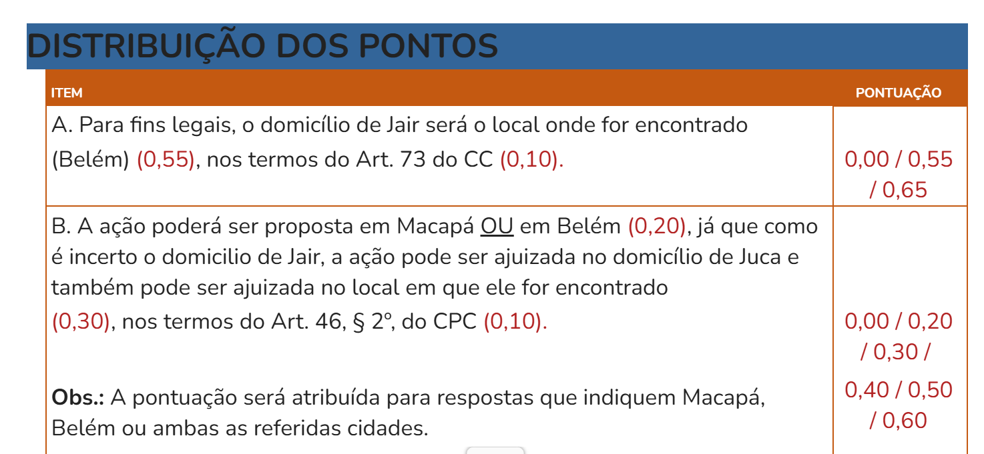

Questão 2: Daniel, 30 anos, amealhou ao longo da vida um patrimônio considerável. Era solteiro e decidira não ter filhos. Seus pais já eram falecidos e Daniel tinha apenas um irmão bilateral, Alexandre, e um irmão unilateral, Rafael. Após 30 dias em coma induzido em razão de grave acidente de carro, Daniel veio a falecer em 30 de agosto de 2014. Diante do exposto, responda aos itens a seguir.
A) Como deverá ser partilhada a herança entre os irmãos de Daniel? (Valor: 0,60)
GABARITO: Nos termos do Art. 1.841 do Código Civil: “Concorrendo à herança do falecido irmãos bilaterais com irmãos unilaterais, cada um destes herdará metade do que cada um daqueles herdar”. Assim, Rafael, irmão unilateral, herdará somente metade do que Alexandre herdar.

B) Se depois de três anos do falecimento de Daniel, e já realizada a partilha de seus bens, aparecesse mais um irmão unilateral, até então ignorado pelos demais, que ação judicial poderia intentar para receber parte dos bens da herança? Qual o prazo para ajuizamento? (Valor: 0,65)
GABARITO: Nos termos do Art. 1.824 do Código Civil, esse irmão teria direito ao seu quinhão hereditário, sendo que a ação judicial cabível seria a petição de herança, cujo prazo prescricional é de dez anos (Art. 205 do CC).
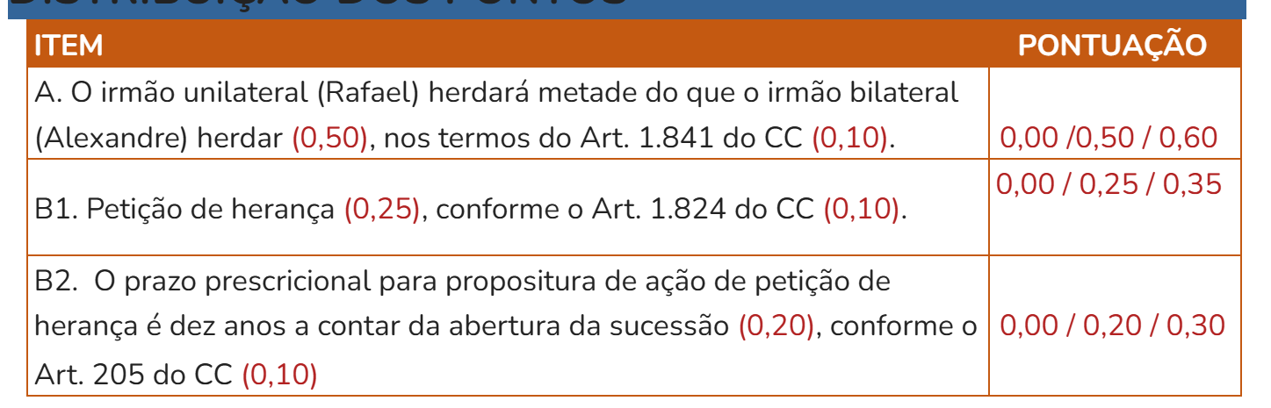

Questão 3: Em 15 de janeiro de 2015, a Financeira X celebrou instrumento particular de contrato de mútuo com Rafael para financiar a aquisição, por este último, de veículo automotor vendido pela Concessionária B. De acordo com o contrato de mútuo, Rafael deveria pagar 30 (trinta) prestações mensais à Financeira X, no valor de R$ 2.000,00 cada, com vencimento no quinto dia útil do mês. Por meio do correspondente instrumento particular, devidamente anotado no certificado de registro do veículo, a propriedade deste último é alienada fiduciariamente à Financeira X, em garantia do pagamento do mútuo. Raphael, contudo, inadimpliu a 4ª prestação, tendo sido devidamente constituído em mora pela Financeira X. Com base na situação apresentada, responda aos itens a seguir.
A) O inadimplemento da 4ª prestação autoriza o vencimento antecipado das prestações posteriores (da 5ª à 30ª prestação)? (Valor: 0,65)
GABARITO: Sim. Considera-se vencida a dívida quando as prestações não forem pontualmente pagas, de acordo com o Art. 2º, § 3º, do Decreto-Lei nº 911/69, em sua redação vigente, estabelece: “A mora e o inadimplemento de obrigações contratuais garantidas por alienação fiduciária, ou a ocorrência legal ou convencional de algum dos casos de antecipação de vencimento da dívida facultarão ao credor considerar, de pleno direito, vencidas tôdas as obrigações contratuais, independentemente de aviso ou notificação judicial ou extrajudicial”.

B) Para consolidar o domínio do veículo em seu nome e autorizar a alienação extrajudicial para a satisfação da dívida, qual o tipo de ação judicial que a financeira X deve mover? (Valor: 0,60)
GABARITO: Nos termos dos artigos 2º e 3º do Decreto-Lei nº 911/69, a ação cabível para o fim de consolidar o domínio do veículo em nome do credor e autorizar a alienação extrajudicial em pagamento da dívida é a ação de busca e apreensão.

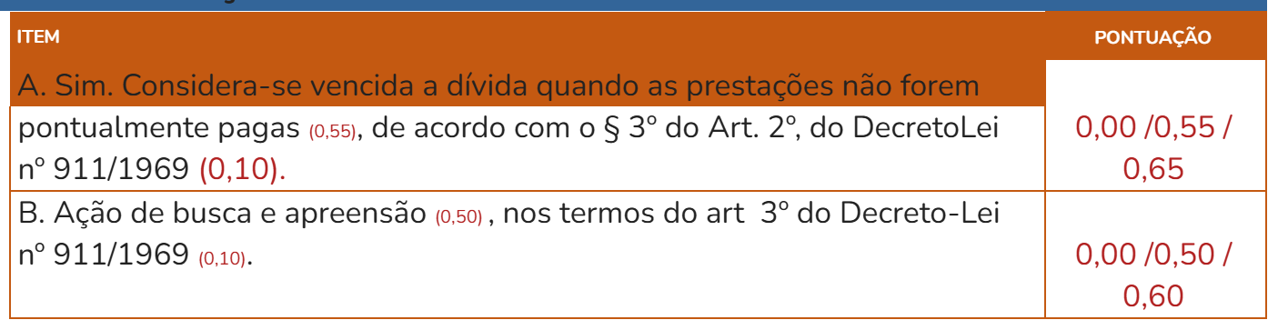

Questão 4: Patrícia e sua vizinha Luiza estão sempre em conflito, pois Nick, o cachorro de Luiza, frequentemente pula a cerca entre os imóveis e invade o quintal de Patrícia, causando diversos danos à sua horta. Patrícia já declarou inúmeras vezes que deseja construir uma divisória para evitar as constantes invasões de Nick, mas não quer assumir sozinha o custo da alteração, ao passo que Luiza se recusa a concordar com a mudança da cerca limítrofe entre os terrenos. Em determinado dia, Nick acabou preso no quintal de Patrícia que, bastante irritada com toda a situação, recusou-se a devolvê-lo e não permitiu que Luiza entrasse em seu terreno para resgatá-lo. Sobre a situação descrita, responda aos itens a seguir.
A) Tendo se recusado a devolvê-lo, pode Patrícia impedir a entrada de Luiza em sua propriedade com o intuito de resgatar o cachorro? (Valor: 0,50)
GABARITO: A questão envolve problema de limite entre prédios e direito de tapagem, bem como disposições sobre direitos de vizinhança constantes na seção do Código Civil que versa sobre o direito de construir. Com relação à primeira pergunta, não pode Patrícia impedir que Luiza entre em seu terreno, mediante aviso prévio, a fim de resgatar o cachorro Nick (Art. 1.313, inciso II, do Código Civil), a não ser que o devolva por conta própria, o que não ocorreu no caso em tela.

B) Com relação ao pleito de Patrícia acerca da divisória entre os imóveis, é possível exigir de Luiza a concordância com a alteração da cerca? Em caso positivo, de quem seriam os custos da colocação da nova divisória? (Valor: 0,75)
GABARITO: Já se levando em conta o pleito de Patrícia sobre a alteração da divisória entre os imóveis, observa-se que esse direito pode ser exigido pelo proprietário de um terreno a fim de evitar a passagem de animais de pequeno porte, sendo responsável pelas despesas aquele que provocou a necessidade dos tapumes especiais, ou seja, no presente caso, Luiza (Art. 1.297, § 3º, do Código Civil).

